Gosling - [NOME DO PRODUTO]

VISÃO DO PRODUTO E DO PROJETO

Versão 0.2

Tabela 1 - Integrantes do Grupo
Mat. | Nome | Função (responsabilidade) | Pontos de participação na elaboração
231026661 | Cauã Henrique Moura Rodrigues | [A DEFINIR] | [__]
232027529 | Juan Yuri Gabriel Brito Silva | [A DEFINIR] | [__]
232005432 | Miguel Tobias de Lima Galvão | [A DEFINIR] | [__]
222026528 | Rafael Rodrigues Alencar | [A DEFINIR] | [__]
Total de pontos (devem fechar 100 pontos para toda a equipe) |  |  | 100

Tabela 2 - Histórico de Revisões

Data | Versão | Descrição | Autor
17/09/2026 | 0.0 | Criação da estrutura inicial dos documentos de visão e arquitetura | Cauã Henrique Moura Rodrigues
17/09/2026 | 0.1 | Estruturação do documento conforme template da disciplina; registro do problema, da declaração de posição do produto, dos objetivos, do escopo inicial e do backlog preliminar | Equipe Gosling
21/09/2026 | 0.2 | Preenchimento completo do documento no template da disciplina (seções 1 a 7), com espaços reservados para as informações pendentes | Equipe Gosling

Sumário
1 VISÃO GERAL DO PRODUTO 3
1.1 Problema 3
1.1.1 Contexto de negócio 3
1.1.2 Problema encontrado 3
1.1.3 Solução de software proposta 4
1.2 Declaração de Posição do Produto 4
1.2.1 Usuários-alvo e clientes 5
1.2.2 Alternativas competitivas 5
1.3 Objetivos do Produto 6
1.4 Tecnologias a Serem Utilizadas 6
2 VISÃO GERAL DO PROJETO 7
2.1 Ciclo de vida do projeto de desenvolvimento de software 7
2.2 Organização do Projeto 7
2.3 Planejamento das Fases e/ou Iterações do Projeto 8
2.4 Matriz de Comunicação 9
2.5 Gerenciamento de Riscos 9
2.6 Critérios de Replanejamento 10
3 PROCESSO DE DESENVOLVIMENTO DE SOFTWARE 10
3.1 Scrum adaptado 10
3.2 Práticas do XP adotadas 10
3.3 Conceito de preparado e conceito de pronto 11
4 DECLARAÇÃO DE ESCOPO DO PROJETO 11
4.1 Backlog do produto 11
4.2 Perfis 12
4.3 Cenários 13
4.4 Tabela de Backlog do produto 13
5 MÉTRICAS E MEDIÇÕES 16
5.1 GQM de medições 16
6 TESTES DE SOFTWARE 17
6.1 Estratégia de testes 17
6.2 Roteiro de teste 17
7 REFERÊNCIAS BIBLIOGRÁFICAS 19

VISÃO DO PRODUTO E PROJETO
Este documento registra as informações gerais do produto e do projeto desenvolvidos pelo grupo Gosling na disciplina de Métodos de Desenvolvimento de Software (MDS), no semestre 2026.2. Trata-se de um artefato vivo: ele é refinado e atualizado ao longo de todo o ciclo de vida do produto, e cada revisão é registrada no Histórico de Revisões (Tabela 2). Adotam-se os padrões da ABNT para a numeração de figuras, tabelas e quadros e para as referências bibliográficas.

VISÃO GERAL DO PRODUTO

Problema

Contexto de negócio
O trabalho voluntário é um dos principais insumos do terceiro setor brasileiro. Organizações Não Governamentais (ONGs), associações e projetos sociais dependem de pessoas dispostas a doar tempo e competências para executar suas atividades-fim - acolhimento, educação, saúde, assistência, cultura, meio ambiente e defesa de direitos. Do outro lado, existe um contingente de pessoas interessadas em atuar como voluntárias, mas que não sabe onde procurar oportunidades.
Hoje, a divulgação de vagas de voluntariado é descentralizada e informal: acontece em perfis de redes sociais, grupos de mensagens, cartazes, sites próprios de cada organização e pelo boca a boca. Assim, a oferta (vagas das ONGs) e a demanda (pessoas dispostas a se voluntariar) não se encontram de forma sistemática e, quando se encontram, frequentemente há incompatibilidade de interesse, disponibilidade de horário, localização e tipo de atividade. O Quadro 1 sintetiza o tema, o problema e a questão-problema que orientam este documento.
Quadro 1 - Síntese do tema, problema e questão-problema
Item | Descrição
Tema | Desenvolvimento de uma plataforma de voluntariado para conectar voluntários e ONGs, com foco em UX.
Problema | Pessoas interessadas em realizar trabalho voluntário e organizações que necessitam de voluntários têm dificuldade para se encontrar e identificar oportunidades compatíveis quanto a interesse, disponibilidade, localização e necessidades das atividades.
Questão-problema | Como facilitar o encontro entre pessoas interessadas em trabalho voluntário e organizações que necessitam de voluntários, considerando suas necessidades e disponibilidades?
Fonte: Elaborado pelos autores (2026).

Problema encontrado
Atualmente as ONGs e os trabalhadores voluntários têm dificuldade de centralizar suas publicações de vagas, bem como dificuldade de saber onde buscar todas as vagas de trabalho voluntário disponíveis. O problema tem duas perspectivas:
- ONG: pouca visibilidade das vagas fora da própria rede de contatos, triagem manual de candidatos e ausência de registro organizado das candidaturas. [INSERIR DADO DE FONTE PÚBLICA, EX.: IBGE OU IPEA]
- Voluntário: ausência de um ponto único de busca, vagas com informações incompletas (o que, onde, em qual turno, por quantas horas) e falta de retorno formal e de comprovante. [INSERIR DADO DE FONTE PÚBLICA, EX.: IBGE OU IPEA]
Figura 1 - Diagrama de Ishikawa do problema
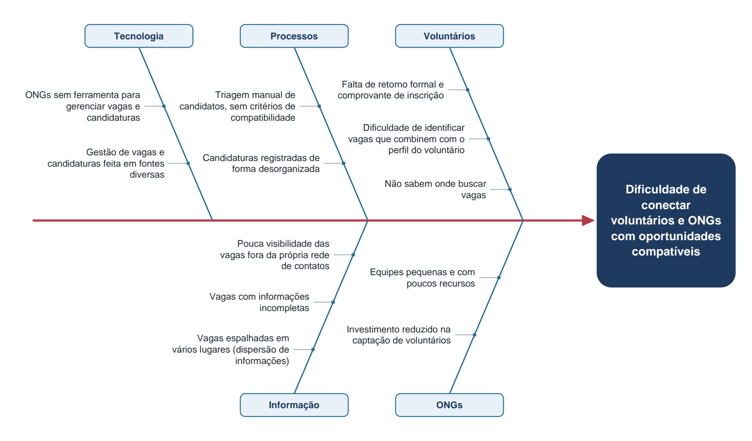
Fonte: Elaborado por Miguel Tobias com o auxilio da IA Claude.
A Figura 1 tem como efeito o fato de que voluntários e ONGs não se encontram de forma eficiente, com causas agrupadas em cinco categorias interligadas. A dispersão da informação torna o processo de triagem manual e caro para a ONG; esse custo faz com que organizações com equipes pequenas (pessoas) invistam pouco em captação, o que realimenta a baixa visibilidade. Já a ausência de um canal digital adequado (tecnologia) impede que critérios de compatibilidade (turno, carga horária, modalidade e localização) sejam aplicados antes do contato humano.

Solução de software proposta
Propõe-se uma aplicação web que centraliza a publicação e a busca de vagas de voluntariado, atuando como ponte entre ONGs e voluntários. A solução ataca as causas da Figura 1 em quatro frentes: reúne as vagas em um catálogo único com campos padronizados (informação); transforma esses campos em filtros de busca (compatibilidade); estrutura a candidatura, do envio de documentos ao comprovante e ao contato com o responsável (processo); e oferece às ONGs um canal de divulgação sem exigir infraestrutura própria (tecnologia).
O foco em UX faz parte da solução: como o público é heterogêneo em idade e familiaridade digital, uma interface confusa reproduziria dentro do sistema a mesma barreira que existe fora dele. Por isso, usabilidade e acessibilidade são requisitos obrigatórios do backlog (seção 4.4) e são medidas conforme a seção 5.1.

Declaração de Posição do Produto
O Quadro 2 apresenta a declaração de posição do produto no formato proposto pela disciplina.
Quadro 2 - Declaração de posição do produto
Para: | Pessoas interessadas em realizar trabalho voluntário e organizações do terceiro setor (ONGs, associações e projetos sociais) que necessitam de voluntários.
Necessidade: | Encontrar, de forma centralizada e confiável, oportunidades de voluntariado e voluntários compatíveis quanto a interesse, disponibilidade, localização e necessidades da atividade.
O [NOME DO PRODUTO]: | É uma aplicação web de conexão entre voluntários e organizações do terceiro setor.
Que: | Reúne em um só lugar as vagas de voluntariado, permite buscá-las por filtros que refletem a disponibilidade real do voluntário e conduz a candidatura até o contato com o responsável pela vaga, com emissão de comprovante.
Ao contrário: | Da divulgação dispersa em redes sociais, grupos de mensagens e sites de cada organização. Sem o produto, a conexão continua dependendo do acaso: a ONG não preenche suas vagas e o voluntário desiste por não encontrar uma oportunidade compatível.
Nosso produto: | Estrutura a busca sobre os mesmos campos que a ONG preenche ao publicar a vaga e tem a interface projetada e avaliada com foco em UX, para ser utilizável por pessoas com diferentes níveis de familiaridade digital.
Fonte: Elaborado pelos autores (2026).
O diferencial declarado no Quadro 2 se apoia em dois pontos: a padronização dos campos da vaga, que viabiliza a busca por compatibilidade, e o cuidado com a experiência de uso.

Usuários-alvo e clientes
Quadro 3 - Usuários-alvo e clientes do produto
Usuário-alvo | Características | Por que o produto é importante para ele
Voluntário | Pessoa física interessada em doar tempo a causas sociais; possui disponibilidade limitada e específica (turnos, dias, carga horária); perfil heterogêneo em idade, formação e familiaridade digital - de estudantes a aposentados. | Passa a ter um ponto único de busca, com filtros que respeitam sua agenda e sua localização, além de um registro formal da candidatura e um comprovante da atividade.
ONG / Organização | Organização do terceiro setor, frequentemente com equipe reduzida e sem área dedicada à captação de voluntários; possui demandas recorrentes e sazonais por mão de obra voluntária. | Ganha visibilidade para suas vagas além da própria rede de contatos e recebe candidaturas já organizadas segundo os critérios que ela mesma definiu, reduzindo o esforço de triagem.
Cliente / P.O. | Professor da disciplina, que acompanha o histórico de commits e o desenvolvimento do projeto; tem como ponto de contato com a equipe o monitor responsável pelo grupo Gosling. | Avalia se o produto atende aos seus usuários-alvo e se cumpre os requisitos previamente delimitados pelo escopo do problema, sendo quem valida e homologa as entregas da equipe.
Fonte: Elaborado pelos autores (2026).
Como mostra o Quadro 3, voluntários e ONGs são os usuários diretos e representam as duas pontas da conexão; o cliente valida se a solução atende ao escopo.

Alternativas competitivas
O Quadro 4 compara o produto às plataformas já existentes que conectam pessoas a oportunidades de trabalho, voluntário ou não.
Quadro 4 - Análise de alternativas competitivas
Plataforma | O que oferece | Limitações para o problema | Diferencial do nosso produto
LinkedIn | Oferta de trabalhos remunerados e posts como mídias sociais | Dificuldade de ONGs se cadastrarem e manterem trabalhos não remunerados pois não são destacados na plataforma | Nosso produto será destinado especificamente para trabalhos voluntários sem fins lucrativos, mantendo um pé de igualdade na visibilidade das vagas
InfoJobs | Oferta de trabalhos remunerados | Dificuldade de ONGs se cadastrarem e manterem trabalhos não remunerados pois não são destacados na plataforma pois não possuem valores significativos de bonificação | Nosso produto será destinado especificamente para trabalhos voluntários sem fins lucrativos, mantendo um pé de igualdade na visibilidade das vagas
Fonte: Elaborado pelos autores (2026), a partir de http://linkedin.com/, https://www.infojobs.com.br/
[COMENTAR O QUADRO 4 EM UMA OU DUAS FRASES]

Objetivos do Produto
Objetivo geral: desenvolver uma aplicação web que facilite o encontro entre pessoas interessadas em trabalho voluntário e organizações que necessitam de voluntários, considerando as necessidades e as disponibilidades de ambas as partes.
Objetivos específicos:
- Permitir que organizações se cadastrem e publiquem vagas com informações padronizadas.
- Permitir que voluntários se cadastrem e mantenham um perfil com seus interesses e sua disponibilidade.
- Oferecer busca de vagas por filtros de causa, modalidade, local, carga horária e período.
- Estruturar a candidatura, com envio de documentação e emissão de comprovante.
- Conectar o responsável pela vaga na ONG ao voluntário candidato.
- Entregar uma interface acessível e fácil de usar para pessoas com diferentes níveis de familiaridade digital.
Os objetivos 1 a 3 respondem às causas de informação e compatibilidade; os objetivos 4 e 5, ao processo manual de candidatura; e o objetivo 6, ao foco em UX do tema.

Tecnologias a Serem Utilizadas
Quadro 5 - Tecnologias, ferramentas e métodos adotados
Categoria | Tecnologia / Ferramenta | Situação
Versionamento | Git e GitHub | Definido
Documentação | MkDocs (tema Material), publicado no GitHub Pages via GitHub Actions | Definido
Política de branches | main (produção) e developer (desenvolvimento) | A definir
Front-end | Javascript, utilizando React | A definir
Back-end | Python | A definir
Banco de dados | MySQL | A definir
Prototipação de interface | Figma | A definir
Gestão do backlog e comunicação | Discord e Teams. Backlog registrados via md Branch developer | A definir
Testes | Partes de automação no actions e partes de UX. | A definir
Métodos e técnicas | Scrum e XP (seção 3); MoSCoW (seção 4.1); GQM (seção 5.1); Ishikawa (seção 1.1) | Definido
Fonte: Elaborado pelos autores (2026).
O Quadro 5 registra quais tecnologias serão adotadas; o detalhamento de como elas se articulam é objeto do Documento de Arquitetura.

VISÃO GERAL DO PROJETO

Ciclo de vida do projeto de desenvolvimento de software
O projeto adota um ciclo de vida iterativo e incremental, em sprints de 7 dias, de quarta a terça-feira. A Figura 2 instancia esse ciclo conforme o modelo apresentado na disciplina.
Figura 2 - Ciclo de vida adotado no projeto
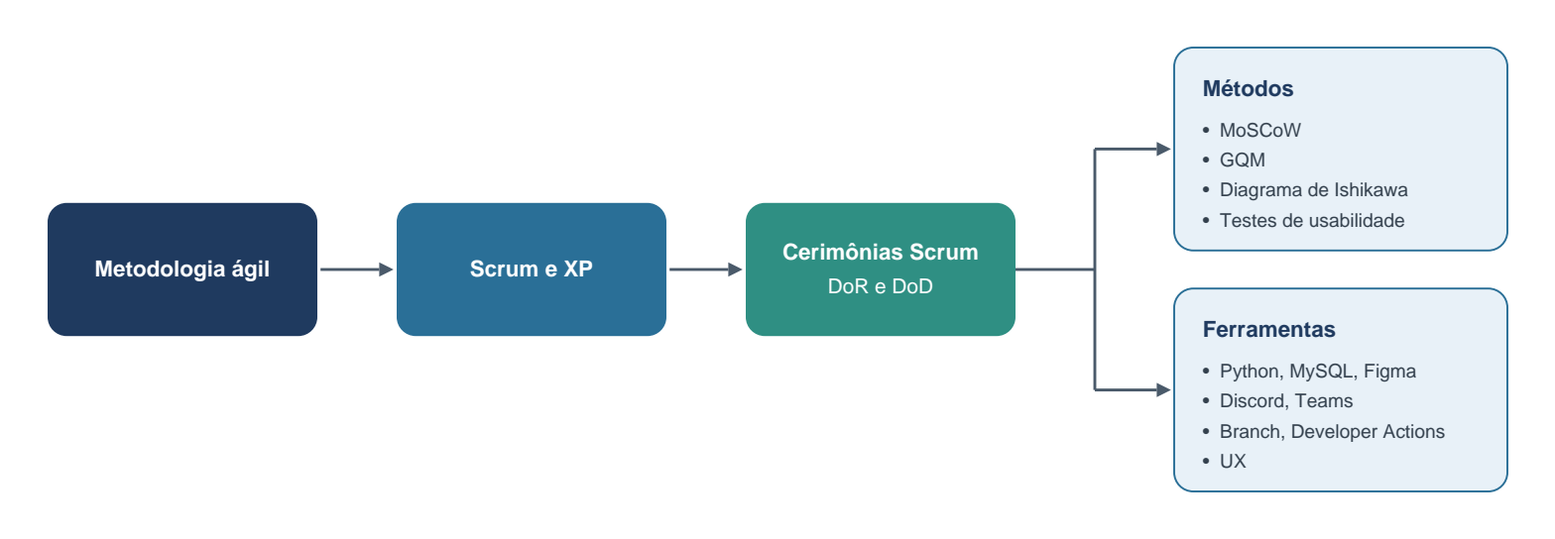
Fonte: Elaborado por Miguel Tobias com o auxilio da IA Claude.
- Metodologia: ágil, baseada em Scrum e XP.
- Processo: sprints com planejamento, desenvolvimento, revisão e retrospectiva (seção 3).
- Procedimentos: cerimônias do Scrum, conceito de preparado (DoR) e conceito de pronto (DoD).
- Métodos: MoSCoW, GQM, diagrama de Ishikawa e testes de usabilidade.
- Ferramentas: as listadas no Quadro 5.
A escolha se justifica pelo contexto: um projeto acadêmico de um semestre, com equipe de quatro pessoas, prazo fixo e requisitos que ainda dependem de pesquisa com usuários. Iterações curtas permitem validar a interface com usuários a cada incremento, o que é indispensável para o foco em UX, e antecipam a detecção de problemas de escopo e de inexperiência com as tecnologias (riscos R2 e R3 do Quadro 8).

Organização do Projeto
O Quadro 6 distribui os papéis do projeto, sem relação de hierarquia entre eles; um mesmo integrante pode acumular papéis.
Quadro 6 - Papéis e responsabilidades
Papel | Atribuições | Responsável | Participantes
Desenvolvedor | Codificar o produto e os testes unitários, refatorar e revisar código. | Grupo | Cauã, Juan, Miguel, Rafael
Dono do Produto (P.O.) | Manter e priorizar o backlog, organizar o escopo das sprints e validar as entregas. | Professor e Monitores | Ajax, Sophia
Scrum Master | Facilitar as cerimônias e remover impedimentos. | Líder do Grupo | Juan
Analista de Qualidade | Garantir o conceito de pronto, inspecionar o código e revisar os testes. | Grupo | Cauã, Juan, Miguel, Rafael
Designer / UX | Elaborar protótipos e conduzir os testes de usabilidade. | Grupo | Cauã, Juan, Miguel, Rafael
Cliente | Validar requisitos, participar das revisões e homologar as entregas. | Professor da disciplina | Monitor responsável pelo grupo Gosling
Fonte: Elaborado pelos autores (2026).

Planejamento das Fases e/ou Iterações do Projeto
O projeto é organizado em 11 sprints de 7 dias, de quarta a terça-feira, alinhadas ao cronograma da disciplina. As Sprints 1 a 5 cobrem a documentação: entrega do Documento de Visão em 30/09 e do Documento de Arquitetura em 07/10, com apresentações em 14/10 e 19/10. As Sprints 6 a 11 cobrem o desenvolvimento, do kick-off em 26/10 à apresentação do software em funcionamento. A Tabela 3 é atualizada ao final de cada sprint, com o percentual de conclusão em intervalos mínimos de 10%.
Tabela 3 - Planejamento das sprints
Sprint | Produto (Entrega) | Data início | Data fim | Entregável(eis) | Responsáveis | % conclusão
Sprint 1 | Definição do produto | 16/09/2026 | 22/09/2026 | DV (versão inicial) e Ishikawa | Grupo
Sprint 2 | Conclusão do Documento de Visão | 23/09/2026 | 29/09/2026 | DV (entrega em 30/09) e BLP | Grupo
Sprint 3 | Documento de Arquitetura | 30/09/2026 | 06/10/2026 | DA (entrega em 07/10) | Grupo
Sprint 4 | Protótipo e apresentação do DV | 07/10/2026 | 13/10/2026 | PROTO; apresentação do DV (14/10) | Grupo
Sprint 5 | Apresentação do DA e preparação do ambiente | 14/10/2026 | 20/10/2026 | Apresentação do DA (19/10); ambiente configurado | Grupo
Sprint 6 | Kick-off do desenvolvimento: cadastro e autenticação (CN01) | 21/10/2026 | 27/10/2026 | Incremento e RT | Grupo
Sprint 7 | Perfis de voluntário e de organização (CN02 e CN03) | 28/10/2026 | 03/11/2026 | Incremento e RT | Grupo
Sprint 8 | Publicação e gestão de vagas (CN04) | 04/11/2026 | 10/11/2026 | Incremento e RT; ponto de controle (09/11 ou 11/11) | Grupo
Sprint 9 | Busca e candidatura (CN05 e CN06) | 11/11/2026 | 17/11/2026 | Incremento e RT; inspeção (16/11) | Grupo
Sprint 10 | Triagem, conexão e comprovante (CN07 e CN08); correção dos defeitos da inspeção | 18/11/2026 | 24/11/2026 | Incremento e RT | Grupo
Sprint 11 | Ajustes de UX e entrega final | 25/11/2026 | 01/12/2026 | Incremento e RU; apresentação do software (30/11 ou 02/12) | Grupo
Legenda: DV = Documento de Visão; DA = Documento de Arquitetura; BLP = backlog do produto; PROTO = protótipo de interface; RT = relatório de testes; RU = relatório de usabilidade; CN = cenário (Tabela 5). Fonte: Elaborado pelos autores (2026).

Matriz de Comunicação
O Quadro 7 apresenta a estratégia de comunicação usada para acompanhar o progresso do projeto.
Quadro 7 - Matriz de comunicação
Descrição | Área / Envolvidos | Periodicidade | Produtos gerados
Acompanhamento das atividades, dos riscos e das pendências | Equipe do projeto | Semanal | Ata de reunião; relatório de situação
Planejamento da sprint | Equipe e P.O. | Início de cada sprint | Backlog da sprint
Revisão e retrospectiva da sprint | Equipe, P.O. e cliente | Fim de cada sprint | Incremento validado; ações de melhoria
Comunicação da situação do projeto | Equipe, professor e monitor | Semanal | Ata de reunião; relatório de situação
Fonte: Elaborado pelos autores (2026).
Canais utilizados: Discord.

Gerenciamento de Riscos
Os riscos são identificados, classificados pelo grau de exposição (probabilidade × impacto) e revisados a cada sprint, na retrospectiva. Para cada risco há um plano de mitigação, que busca evitá-lo, e um de contingência, aplicado caso ele ocorra, conforme o Quadro 8.
Quadro 8 - Riscos do projeto
Risco | Exposição | Mitigação | Contingência
R1 - Afastamento ou desistência de um integrante | Alta | Código coletivo, documentação atualizada e programação em par. | Redistribuir tarefas e renegociar o escopo da sprint.
R2 - Inexperiência com as tecnologias escolhidas | Alta | Escolher tecnologias conhecidas pela equipe e reservar tempo de estudo na Sprint 5. | Simplificar a solução técnica e adiar requisitos Could.
R3 - Escopo grande demais para o semestre | Alta | Priorizar com MoSCoW e fechar o MVP apenas com requisitos Must. | Acionar o replanejamento (seção 2.6) e cortar requisitos Should e Could.
R4 - Conflito de agenda entre os integrantes | Média | Fixar horários de reunião e registrar a comunicação assíncrona. | Ajustar a carga da sprint à disponibilidade real.
R5 - Indisponibilidade do cliente para validar entregas | Média | Agendar validações com antecedência e registrar requisitos por escrito. | P.O. valida provisoriamente, com homologação posterior em ata.
R6 - Interface não atender ao foco em UX | Alta | Prototipar antes de codificar e testar a usabilidade a cada incremento. | Usar a Sprint 11 para corrigir os problemas encontrados.
R7 - Requisitos baseados em hipóteses, sem contato direto com ONGs e voluntários | Alta | Basear os requisitos em dados públicos e em vagas reais; testar o protótipo com potenciais voluntários a cada incremento. | Revisar o backlog e reprogramar as funcionalidades cujas hipóteses não se confirmarem.
Fonte: Elaborado pelos autores (2026).

Critérios de Replanejamento
O projeto é replanejado quando:
- menos de 70% dos itens comprometidos na sprint são concluídos;
- um risco de exposição alta do Quadro 8 se concretiza;
- a capacidade da equipe diminui, por afastamento ou indisponibilidade de integrantes;
- um requisito Must é incluído, alterado ou removido pelo cliente;
- uma entrega é rejeitada na revisão da sprint ou reprovada em teste de usabilidade.
Todo replanejamento gera uma nova versão deste documento, registrada na Tabela 2.

PROCESSO DE DESENVOLVIMENTO DE SOFTWARE
O processo segue o Scrum, com os papéis do Quadro 6, e incorpora práticas do XP. Ele é um guia para a equipe, não uma regra rígida, e instancia o ciclo de vida da seção 2.1. A Figura 3 ilustra o fluxo de trabalho.

Figura 3 - Fluxo de trabalho do processo de desenvolvimento
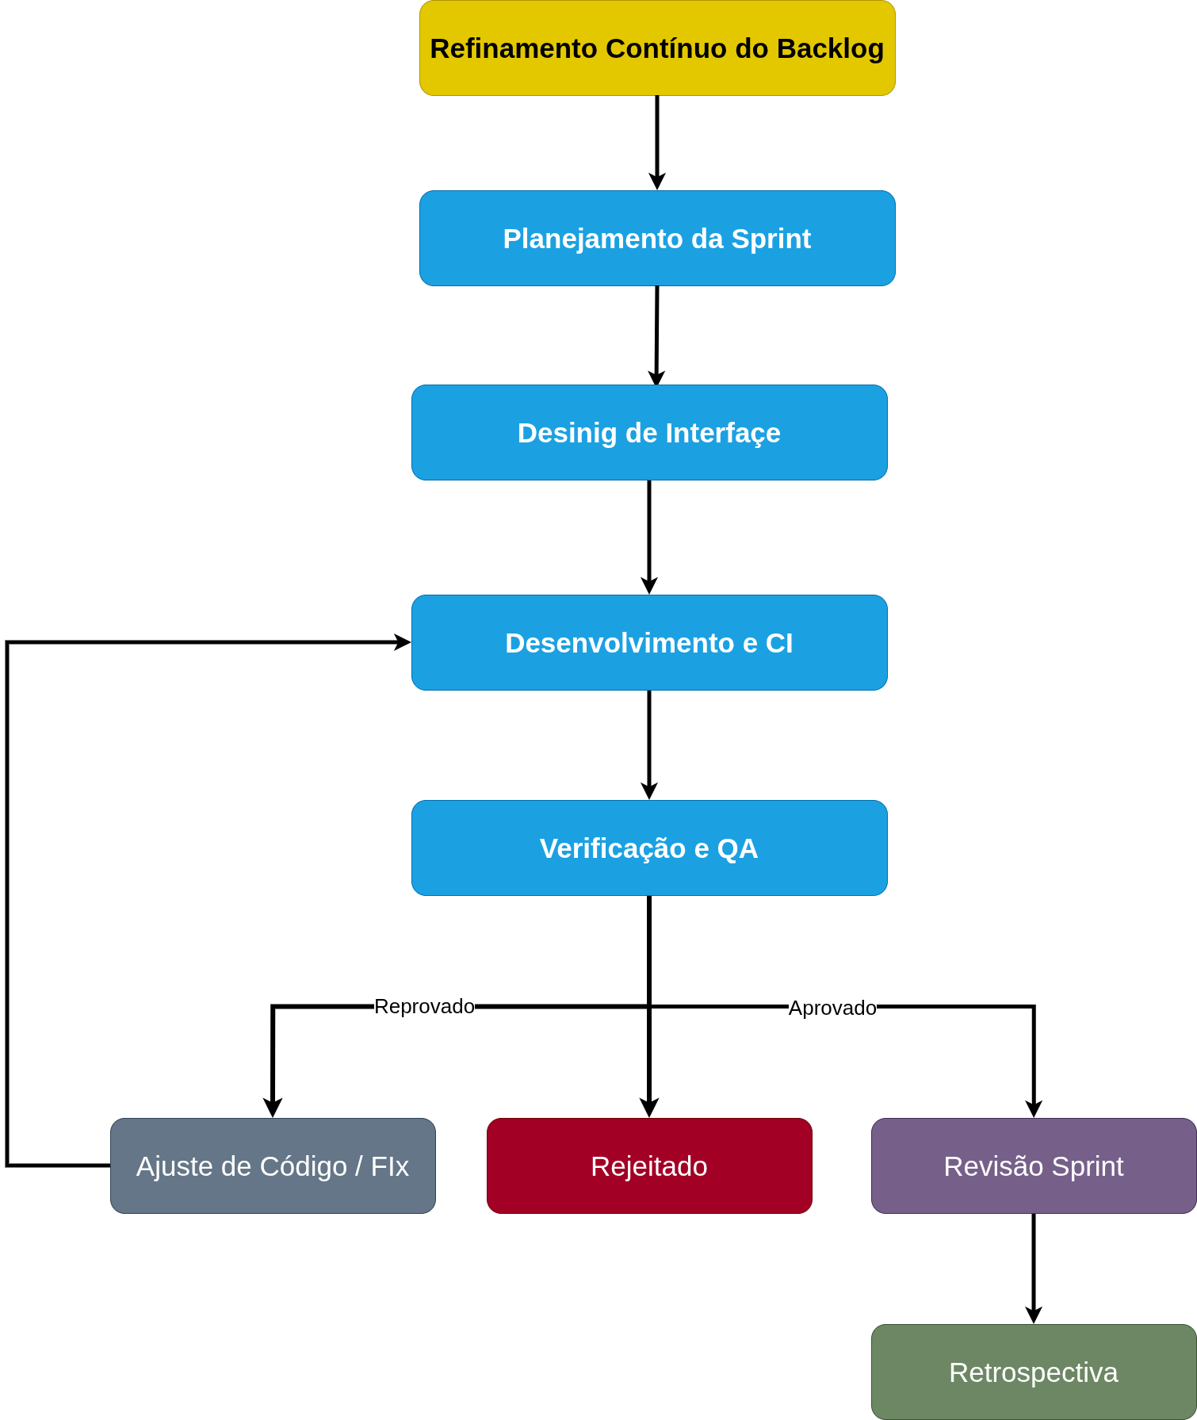
Fonte: Elaborado por Miguel Tobias com auxilio da IA Gemini.

Scrum adaptado
Cada sprint percorre as atividades abaixo, cada uma com um responsável:
- Refinamento do backlog (P.O., contínuo): detalhar e priorizar os itens.
- Planejamento da sprint (equipe e P.O.): selecionar os itens e dividi-los em tarefas.
- Design de interface (Designer/UX): prototipar os itens antes de codificar.
- Desenvolvimento (Desenvolvedores): codificar e testar, com integração contínua.
- Verificação (Analista de Qualidade): executar o roteiro de testes e revisar o código.
- Revisão da sprint (equipe, P.O. e cliente): apresentar e validar o incremento.
- Retrospectiva (Scrum Master): avaliar o processo e atualizar riscos e métricas.

Práticas do XP adotadas
- Programação em par nas tarefas mais complexas, disseminando conhecimento (riscos R1 e R2).
- Código coletivo: qualquer integrante pode alterar qualquer parte do código, mediante revisão.
- Integração contínua na branch developer, com pull requests revisados antes do merge.
- Refatoração contínua, sem alterar o comportamento do sistema.
- Testes automatizados escritos junto com cada funcionalidade.
- Ritmo sustentável: a carga de cada sprint é dimensionada pela velocidade medida.

Conceito de preparado e conceito de pronto
Preparado (DoR): o item só entra na sprint se tiver critérios de aceitação claros, prioridade MoSCoW definida e cenário associado (Tabela 5).
Pronto (DoD): o item só é concluído quando está integrado à branch developer por pull request revisado, tem testes automatizados passando, atende aos critérios de aceitação e passou pelo roteiro de testes da seção 6.2.

DECLARAÇÃO DE ESCOPO DO PROJETO
O escopo do produto corresponde a uma aplicação web na qual será possível:
- realizar o cadastro de uma ONG, que poderá cadastrar vagas de trabalho voluntário com as informações: vaga, descrição da vaga, descrição das atividades, área de atuação/causa, modalidade (presencial, remoto ou híbrido), local, carga horária, período (manhã, tarde, noite ou madrugada) e número de vagas;
- realizar o cadastro de voluntários, que poderão buscar vagas dentro de seus interesses, a partir de filtros sobre as informações básicas de uma vaga;
- realizar a candidatura à vaga, encaminhando a documentação necessária e recebendo um comprovante;
- realizar a ponte de conexão entre o responsável pela vaga na ONG e o voluntário, para as demais tratativas.

Backlog do produto
O backlog é organizado por perfis (seção 4.2) e cenários (seção 4.3) e detalhado na Tabela 6 (seção 4.4). A priorização usa a técnica MoSCoW, com o seguinte significado para este produto, a ser validado pelo P.O.:
- Must: sem o requisito, o produto não responde à questão-problema do Quadro 1; compõe o MVP.
- Should: aumenta o valor entregue, mas sua ausência não impede o fluxo principal.
- Could: agrega conveniência; só é feito se sobrar capacidade e é o primeiro a sair no replanejamento.
Como a equipe não tem acesso direto a ONGs e voluntários para aplicar questionários ou entrevistas, os requisitos foram elicitados a partir de fontes indiretas, conforme o Quadro 9, e são tratados como hipóteses, validadas de forma incremental nos testes de usabilidade com o protótipo e nas revisões com o P.O.
Quadro 9 - Técnicas de elicitação utilizadas
Fonte | Técnica de elicitação | Justificativa
Voluntário | Análise documental (dados públicos) e personas | Caracteriza o perfil e a disponibilidade do voluntário sem contato direto; as personas representam esse público nas decisões de interface.
ONG / Organização | Análise de conteúdo de vagas publicadas | As vagas já divulgadas mostram quais informações as organizações usam e o que costuma faltar, base dos campos padronizados (RF07).
Equipe | Brainstorming e análise de concorrentes | Base do diagrama de Ishikawa (Figura 1) e do Quadro 4.
Usuários representativos | Prototipação e teste de usabilidade | Valida as hipóteses de interface com potenciais voluntários (colegas e pessoas próximas), conforme a métrica M6.
Cliente / P.O. | Reuniões de validação | Confirmam as prioridades e o escopo de cada sprint.
Fonte: Elaborado pelos autores (2026).
Foram analisadas [Nº] vagas de voluntariado publicadas em [FONTES: REDES SOCIAIS, SITES DE ONGS, PLATAFORMAS], entre [dd/mm/aaaa] e [dd/mm/aaaa].

Perfis
A Tabela 4 apresenta os perfis de acesso do sistema e suas permissões.
Tabela 4 - Perfis de acesso
# | Nome do perfil | Características do perfil | Permissões de acesso
1 | Visitante | Usuário não autenticado. | Ver e buscar vagas; cadastrar-se como voluntário ou organização.
2 | Voluntário | Pessoa física autenticada. | Permissões do Visitante; manter o próprio perfil; candidatar-se e enviar documentos; acompanhar candidaturas; emitir comprovante; ver o contato do responsável após o aceite.
3 | ONG / Organização | Organização autenticada que publica vagas. | Manter o perfil da organização; criar, editar e encerrar vagas; triar, aceitar ou recusar candidaturas; ver o contato dos voluntários aceitos.
4 | Administrador | Mantém os perfis de acesso da aplicação. | Manter usuários; homologar organizações; moderar vagas irregulares.
Fonte: Elaborado pelos autores (2026).
Os perfis 2 e 3 são exclusivos em uma mesma conta, pois têm fluxos e telas distintos.

Cenários
A Tabela 5 agrupa as funcionalidades em cenários e indica a sprint prevista para cada um.
Tabela 5 - Cenários funcionais
Sistema: [NOME DO PRODUTO] - Cenários funcionais
Numeração do cenário | Nome do cenário | Sprints
CN01 | Cadastro e autenticação de usuários | Sprint 6
CN02 | Gestão do perfil do voluntário | Sprint 7
CN03 | Gestão do perfil da organização | Sprint 7
CN04 | Publicação e gestão de vagas pela ONG | Sprint 8
CN05 | Busca e visualização de vagas | Sprint 9
CN06 | Candidatura do voluntário à vaga | Sprint 9
CN07 | Triagem de candidaturas e conexão entre ONG e voluntário | Sprint 10
CN08 | Comprovação da atividade voluntária | Sprint 10
CN09 | Administração e moderação da plataforma | Sprints 9 a 11
Fonte: Elaborado pelos autores (2026).

Tabela de Backlog do produto
Os requisitos Must formam o MVP e cobrem o caminho completo da questão-problema: a ONG publica a vaga (RF07), o voluntário a encontra por filtros (RF12), candidata-se com documentos (RF15 e RF16), é triado (RF18), recebe o comprovante (RF21) e é conectado ao responsável (RF20). As user stories seguem o formato "Eu, como <perfil>, quero <ação>, para <benefício>" e ficam registradas no backlog em markdown.
Tabela 6 - Backlog do produto
Sistema: [NOME DO PRODUTO] - Backlog do produto
Numeração (cenário / requisito) | Sprint | Nome do requisito | Tipo de requisito (funcional / não funcional) | Priorização (Must, Should, Could) | Descrição sucinta do requisito | User stories (U.S.) associadas
CN01-RF01 | 6 | Cadastro de voluntário | Funcional | Must | Criar conta de pessoa física com nome, e-mail, senha, localização e contato. | US01
CN01-RF02 | 6 | Cadastro de organização | Funcional | Must | Criar conta de ONG com razão social, CNPJ, área de atuação, endereço e responsável. | US02
CN01-RF03 | 6 | Autenticação de usuários | Funcional | Must | Entrar e sair com e-mail e senha, direcionando o usuário conforme seu perfil. | US03
CN01-RF04 | 6 | Recuperação de senha | Funcional | Should | Redefinir a senha por link enviado ao e-mail cadastrado. | US04
CN02-RF05 | 7 | Manter perfil do voluntário | Funcional | Must | Editar dados pessoais, áreas de interesse e disponibilidade (dias, período e carga horária). | US05
CN03-RF06 | 7 | Manter perfil da organização | Funcional | Must | Editar os dados institucionais, a descrição da ONG e os canais de contato. | US06
CN04-RF07 | 8 | Cadastrar vaga de voluntariado | Funcional | Must | Publicar vaga com os campos padronizados: descrição, atividades, causa, modalidade, local, carga horária, período e nº de vagas. | US07
CN04-RF08 | 8 | Editar e encerrar vaga | Funcional | Must | Alterar os dados de uma vaga publicada e encerrá-la quando preenchida ou cancelada. | US08
CN04-RF09 | 8 | Listar vagas da organização | Funcional | Must | Painel da ONG com suas vagas, a situação de cada uma e o número de candidaturas. | US09
CN04-RF10 | 8 | Definir documentação exigida | Funcional | Should | Indicar os documentos que o voluntário deve enviar ao se candidatar. | US10
CN05-RF11 | 9 | Listar vagas disponíveis | Funcional | Must | Listar publicamente as vagas abertas, com suas informações essenciais. | US11
CN05-RF12 | 9 | Buscar vagas por filtros | Funcional | Must | Filtrar vagas por área de atuação/causa, modalidade, local, carga horária e período. | US12
CN05-RF13 | 9 | Visualizar detalhes da vaga | Funcional | Must | Exibir a página completa da vaga e os dados públicos da organização. | US13
CN05-RF14 | 9 | Recomendar vagas compatíveis | Funcional | Could | Sugerir vagas compatíveis com os interesses e a disponibilidade do voluntário. | US14
CN06-RF15 | 9 | Candidatar-se a uma vaga | Funcional | Must | Registrar o interesse do voluntário em uma vaga específica. | US15
CN06-RF16 | 9 | Enviar documentação da candidatura | Funcional | Must | Enviar os documentos exigidos pela organização no ato da candidatura. | US16
CN06-RF17 | 9 | Acompanhar candidaturas | Funcional | Should | Consultar a situação das próprias candidaturas e cancelá-las. | US17
CN07-RF18 | 10 | Triar candidaturas recebidas | Funcional | Must | Ver os candidatos de uma vaga, com perfil e documentos, e aceitar ou recusar cada um. | US18
CN07-RF19 | 10 | Notificar resultado da candidatura | Funcional | Should | Avisar o voluntário do aceite ou da recusa de sua candidatura. | US19
CN07-RF20 | 10 | Disponibilizar contato do responsável | Funcional | Must | Após o aceite, liberar ao voluntário o contato do responsável pela vaga, e vice-versa. | US20
CN08-RF21 | 10 | Emitir comprovante de candidatura | Funcional | Must | Gerar comprovante do registro da candidatura do voluntário na vaga. | US21
CN08-RF22 | 10 | Registrar histórico de voluntariado | Funcional | Could | Manter no perfil o histórico de atividades e de horas de voluntariado. | US22
CN09-RF23 | 9 a 11 | Homologar cadastro de organizações | Funcional | Should | Validar o cadastro de uma ONG antes de suas vagas serem publicadas. | US23
CN09-RF24 | 9 a 11 | Moderar vagas e usuários | Funcional | Could | Remover vagas irregulares e suspender contas. | US24
RNF01 | 4 a 11 | Usabilidade | Não funcional | Must | Usuário sem treinamento conclui busca e candidatura, conforme a meta da métrica M6. | -
RNF02 | 6 a 11 | Responsividade | Não funcional | Must | Adaptar-se a telas de celular, tablet e desktop. | -
RNF03 | 4 a 11 | Acessibilidade | Não funcional | Should | Seguir boas práticas de acessibilidade web (contraste, textos alternativos, teclado). | -
RNF04 | 6 a 11 | Segurança dos dados | Não funcional | Must | Senhas cifradas; documentos visíveis apenas à ONG da vaga e ao próprio voluntário. | -
RNF05 | 6 a 11 | Controle de acesso por perfil | Não funcional | Must | Cada perfil da Tabela 4 acessa apenas as funcionalidades permitidas. | -
RNF06 | 9 a 11 | Desempenho da busca | Não funcional | Should | Apresentar o resultado da busca com filtros em tempo adequado à interação. | -
RNF07 | 6 a 11 | Manutenibilidade | Não funcional | Should | Seguir os padrões de código definidos no Documento de Arquitetura. | -
Fonte: Elaborado pelos autores (2026).

MÉTRICAS E MEDIÇÕES

GQM de medições
As medições seguem a abordagem GQM (Goal Question Metric): cada objetivo do Quadro 10 gera questões, respondidas pelas métricas do Quadro 11.
Quadro 10 - Objetivos de medição
 | Objetivo 1: acompanhamento do projeto | Objetivo 2: qualidade do produto
Analisar | O andamento das sprints | O produto em construção
Com o propósito de | Monitorar e controlar | Avaliar
Com respeito a | Capacidade de entrega e aderência ao planejamento | Testes, defeitos e usabilidade
Do ponto de vista de | Equipe e Dono do Produto | Analista de Qualidade e usuários finais
No contexto de | Disciplina MDS, semestre 2026.2, grupo Gosling | Incrementos entregues a cada sprint
Fonte: Elaborado pelos autores (2026).
Quadro 11 - Questões, métricas e formas de análise
Questão | Métrica | Cálculo e unidade | Valor esperado | Forma de análise
A equipe entrega o que se comprometeu a entregar? (obj. 1) | M1 - Aderência ao planejado | (Itens concluídos ÷ itens comprometidos) × 100, em % | Maior ou igual a 70% | Abaixo da meta, aciona o replanejamento (seção 2.6).
A equipe mantém um ritmo estável? (obj. 1) | M2 - Velocidade | Pontos concluídos por sprint | Variação máxima de 20% a partir da Sprint 7 | Base para dimensionar a sprint seguinte.
A participação está equilibrada? (obj. 1) | M3 - Contribuições por integrante | Commits e pull requests revisados, em contagem | Ninguém abaixo da metade da média | Subsidia a Tabela 1 e o risco R1.
O código está coberto por testes? (obj. 2) | M4 - Cobertura de testes | (Linhas cobertas ÷ linhas totais) × 100, em % | 80% | Verificada a cada pull request.
O produto é entregue com defeitos? (obj. 2) | M5 - Densidade de defeitos | Defeitos encontrados ÷ pontos entregues | Decrescente ao longo do projeto | Alta densidade prioriza a correção na sprint seguinte.
Os usuários concluem as tarefas principais? (obj. 2) | M6 - Taxa de sucesso em tarefa | (Participantes que concluíram ÷ total) × 100, em % | Maior ou igual a 80% em busca e candidatura | Abaixo da meta, gera ajustes de UX no backlog.
Fonte: Elaborado pelos autores (2026).
A métrica M6 verifica se o foco em UX do tema foi de fato alcançado. O Scrum Master coleta M1 a M3 e o Analista de Qualidade coleta M4 a M6, ao final de cada sprint, com registro no relatório de situação (Quadro 7).

TESTES DE SOFTWARE

Estratégia de testes
- Níveis: unitário (funções e componentes, escrito junto com o código), integração (comunicação entre interface, serviços e banco) e sistema (fluxos completos dos cenários da Tabela 5).
- Tipos: funcionais, para os requisitos da Tabela 6, e não funcionais, com destaque para usabilidade (métrica M6), responsividade e controle de acesso por perfil.
- Ambientes: testes unitários no ambiente local; integração validada na branch developer a cada pull request; a branch main recebe apenas o que cumpriu o conceito de pronto. Execução automatizada com Ruff e ESLint para a qualidade de software; pytest pytest-cov para o backend; React Testing Librar para as frameworks e Playwright e axe-core para UX.
Análise (previsto × realizado): se o resultado realizado difere do previsto, o teste falha e o defeito é corrigido e retestado até coincidirem. Os defeitos alimentam a métrica M5.

Roteiro de teste
A Tabela 7 lista os casos de teste de sistema e de integração previstos para o MVP; as colunas de resultado são preenchidas a cada ciclo de execução. Os testes unitários ficam no repositório de código e são acompanhados pela métrica M4.
Tabela 7 - Roteiro de testes
Código | Nome do teste | Objetivo | Nível | Tipo | Precondições | Critério de aceite (resultado esperado) | Resultado obtido (evidência) | Reparos executados | Ciclos executados
CT01 | Cadastro de voluntário | Verificar o cadastro de pessoa física (CN01-RF01) | Sistema | Funcional | Aplicação disponível; e-mail não cadastrado | Conta criada e usuário autenticado com perfil Voluntário
CT02 | Publicação de vaga | Verificar o cadastro de vaga com todos os campos padronizados (CN04-RF07) | Sistema | Funcional | Organização autenticada | Vaga publicada e visível na listagem pública
CT03 | Busca com filtros | Verificar se os filtros retornam apenas vagas compatíveis (CN05-RF12) | Sistema | Funcional | Base com vagas de causas, modalidades e períodos distintos | Resultado contém somente as vagas que satisfazem todos os filtros
CT04 | Candidatura com documentação | Verificar o registro da candidatura e o envio dos documentos (CN06-RF15 e RF16) | Sistema | Funcional | Voluntário autenticado; vaga aberta | Candidatura registrada, documentos anexados e comprovante emitido
CT05 | Triagem e conexão | Verificar o aceite da candidatura e a liberação do contato (CN07-RF18 e RF20) | Sistema | Funcional | Vaga com ao menos uma candidatura | Candidatura aceita e contato do responsável disponibilizado
CT06 | Controle de acesso por perfil | Verificar se cada perfil acessa apenas o que lhe é permitido (RNF05) | Integração | Não funcional (segurança) | Contas dos perfis Visitante, Voluntário e Organização | Acesso negado a toda funcionalidade fora das permissões da Tabela 4
CT07 | Usabilidade da busca e da candidatura | Verificar se o usuário conclui os fluxos principais sem treinamento (RNF01) | Sistema | Não funcional (usabilidade) | Protótipo ou incremento disponível; participantes recrutados | Taxa de sucesso maior ou igual a 80% (M6)
Fonte: Elaborado pelos autores (2026).

REFERÊNCIAS BIBLIOGRÁFICAS
ASSOCIAÇÃO BRASILEIRA DE NORMAS TÉCNICAS. NBR 6023: informação e documentação: referências: elaboração. Rio de Janeiro: ABNT, 2018.
BASILI, Victor R.; CALDIERA, Gianluigi; ROMBACH, H. Dieter. The Goal Question Metric approach. In: MARCINIAK, John J. (ed.). Encyclopedia of Software Engineering. New York: John Wiley & Sons, 1994.
BECK, Kent. Extreme Programming Explained: embrace change. 2. ed. Boston: Addison-Wesley, 2004.
ISHIKAWA, Kaoru. Guide to Quality Control. Tokyo: Asian Productivity Organization, 1976.
NIELSEN, Jakob. Usability Engineering. San Francisco: Morgan Kaufmann, 1993.
PRESSMAN, Roger S.; MAXIM, Bruce R. Engenharia de software: uma abordagem profissional. 8. ed. Porto Alegre: AMGH, 2016.
SCHWABER, Ken; SUTHERLAND, Jeff. O Guia do Scrum: o guia definitivo para o Scrum: as regras do jogo. 2020.
SOMMERVILLE, Ian. Engenharia de software. 10. ed. São Paulo: Pearson, 2018.
[INSERIR, EM ORDEM ALFABÉTICA, AS FONTES DOS DADOS DE PESQUISA (SEÇÃO 1.1), AS PLATAFORMAS DO QUADRO 4 E AS FONTES DAS VAGAS ANALISADAS (QUADRO 9)]

